Дети и гаджеты
Сейчас всё больше проводится исследований вопроса о влиянии гаджета сверх допустимого времени на ребёнка в разных возрастных группах. Стоить отметить, что дети живут в современном мире, и гаджет им очень нужен. Но всему своё время! Ведь вы, родители, тоже росли в «современном» на том этапе мире. Но на тот момент, вам в год, два и даже три не давали играть в магнитофоны и видеомагнитофоны и прочую «модную» технику. Хотя вам этого, безусловно, хотелось.
Так «когда» и «сколько»?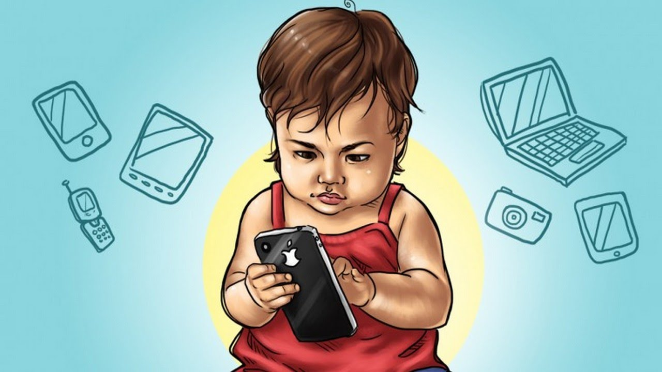
✔ дети до трёх лет – в идеале 0 минут в день у телевизора и точно 0 минут у планшета /телефона;
✔ дети 3-5 лет – 20 минут телевизора, все ещё хорошо без гаджета. Но есть экстренные ситуации, например, самолёт. Там тоже можно сто разных развлечений придумать, но всё же во имя пассажиров и мамы можно немного планшета;
✔ дети 5-7 лет – 30 минут телевизора или 10 минут гаджет (лучше без него);
✔ дети 7-9 лет – общее время 40 минут в день у всей техники;
✔ подростки 9-14 лет – общее время 60 минут в день у всей техники;
✔ подростки старше 14 лет – старайтесь договориться, но не более 90 минут в день.
К чему ведёт ранее или чрезмерное использование?
- привыкание
- перевозбуждение
- агрессия (особенно, когда забирают «игрушку»)
- плохой сон
- нарушение пищевого поведения, если гаджет или мультик за едой
- низкое качество учёбы
- нарушения работы нервной системы, в том числе заикания и навязчивые движения.
Что же делать?
- Соблюдать время и возраст
- Следить за контентом. Ведь многие «милые» мультики могут обернуться в ночные плохие сновидения.
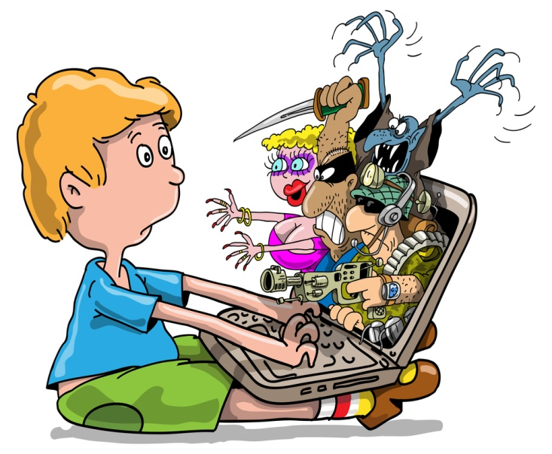
- И конечно же, собственный пример. Сократите время, проводимое за компьютером, у экрана телевизора, и используйте его для общения и игр со своим ребёнком.
Берегите своих детей!

Материал подготовила:
педагог-психолог МДОУ «Детский сад №26»
Смирнова Е.Е.

